**一： 接口测试开始前的准备工作**

**测试人员在进行接口测试前，需要准备三件事：**

1：找**开发人员**提供完整的接口说明文档，这个是测试的依据，类似 系统测试的 需求规格说明书。

2：检查接口环境是否能够正常访问

3：检查接口测试工具是否安装完成，能够正常启动（如：Jmeter、Postman、SoapUi 等）

**二：简述接口文档**

可参照在线接口文档：

[https://binaryify.github.io/NeteaseCloudMusicApi/#/?id=网易云音乐-api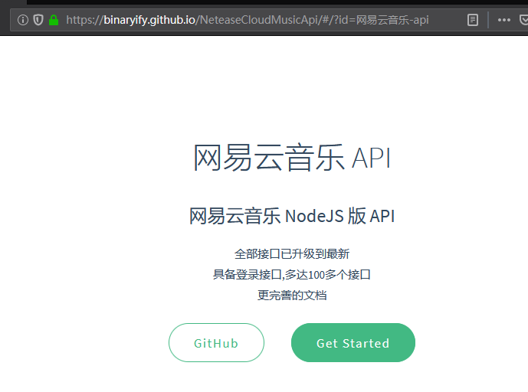](https://binaryify.github.io/NeteaseCloudMusicApi/#/?id=网易云音乐-api)

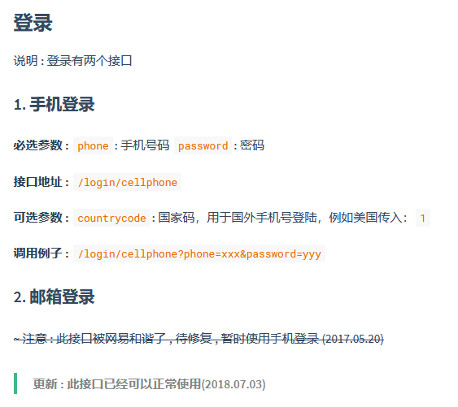

**接口文档中需要包含如下内容：**

功能说明：用于描述接口的主要作用 （如：手机号登录接口、邮箱登录接口）

请求方式：用于描述接口的请求方式，方便使用（ 如： Get 、Post）

协议类型：http 或者 https、其他协议（smtp、FTP 等）

接口地址：接口在服务器中的的文件路径和文件名称，方便访问

参数说明：用于描述接口访问接口需要传递的参数，包含 可选参数 和 必填参数，参数说明（如：登录功能 必填参数：手机号、验证码，可选参数：无）

返回数据说明：用于描述接口访问后的返回数据，测试人员 用来与请求接口时的返回数据 对比，判断接口是否正确。

**注：可参照第一节：什么是接口**

**三：通过接口文档访问测试接口**

**注：上面记录的网易云接口需要部署后才能访问，如果不会部署，可使用下面接口**

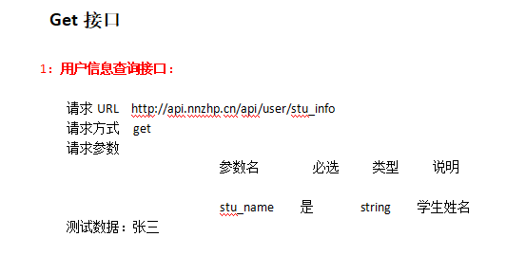

通过文档描述，还原接口请求地址：

<http://api.nnzhp.cn/api/user/stu_info?stu_name=张三>

**四：通过Jmeter 测试接口（使用方法，参照上一节）**

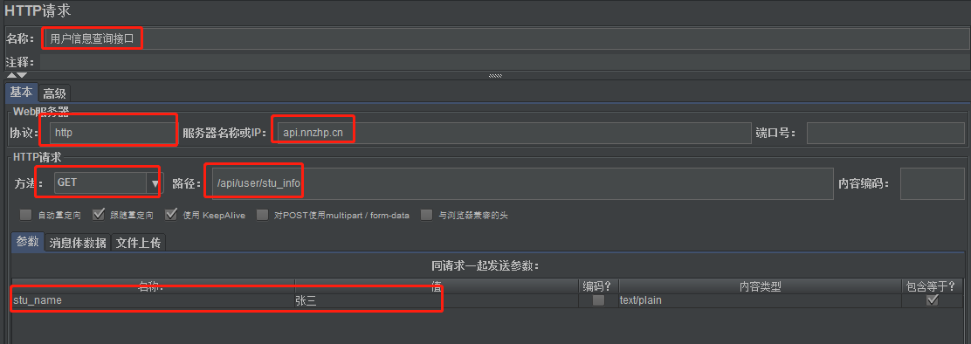

**五：查看请求结果：**

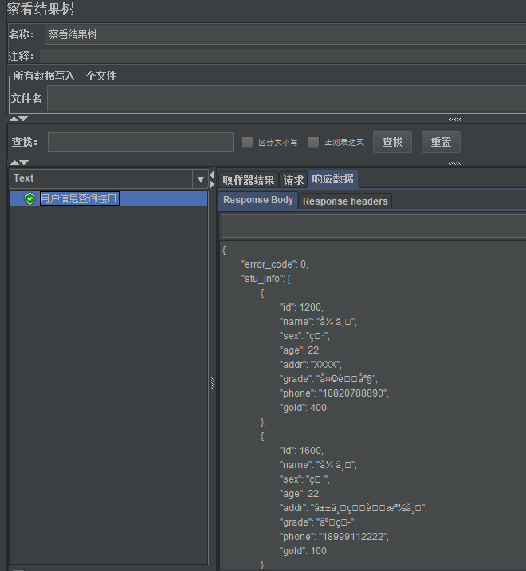

注：接口返回的是Json 数据，记录系统中所有名称叫张三的用户的信息，其中name为用户的姓名，但此处出现中文乱码。

中文乱码原因一：接口对传入参数的编码方式有要求，一般常见的：utf-8 、unicode ，但是在请求接口，传递参数的时候，未对参数的编码格式进行定义

中文乱码原因二：接口返回数据的编码格式未定义，与Jmeter 默认的编码方式匹配。